**ĐẠI HỌC QUỐC GIA TP. HỒ CHÍ MINH**

**TRƯỜNG ĐẠI HỌC CÔNG NGHỆ THÔNG TIN**

🙤🙧🟍🙥🙦



**TÊN ĐỀ TÀI (CHỮ IN HOA, TỐI ĐA 3 DÒNG)**

|  |  |  |  |
| --- | --- | --- | --- |
| Nhóm …. | | | |
| Sinh viên thực hiện: **(KHÔNG ghi GVHD)** | | | |
| STT | Họ tên | MSSV | Ngành |
| 1 |  | 15123789 |  |
| 2 |  |  |  |

**TP. HỒ CHÍ MINH – 08/2022**

# GIỚI THIỆU (Tiêu đề Heading 1) (KHÔNG nên đặt tên lại)

Viết tốt được **2 điểm**

Viết 10 dòng, hoặc nửa trang.

Câu hỏi kiểm nghiệm:

* Đề tài này là gì? Hoặc, Làm cái gì?
* Làm như thế nào? => công cụ, giải pháp, …
* Tóm tắt kết quả đạt được?
* Do là đồ án nên SV không cần trả lời câu hỏi Tại sao làm đề tài này?

Cam kết:

* Đề tài do nhóm tự phân tích thiết kế và không dựa trên đề tài nào khác.
* Đề tài có sử dụng/tham khảo dự án mẫu … [1] (Nộp minh chứng code dự án mẫu)

# MÔ TẢ CƠ SỞ DỮ LIỆU (Có thể đặt lại nội dung tiêu đề)

Phần thân viết tốt được **6 điểm**

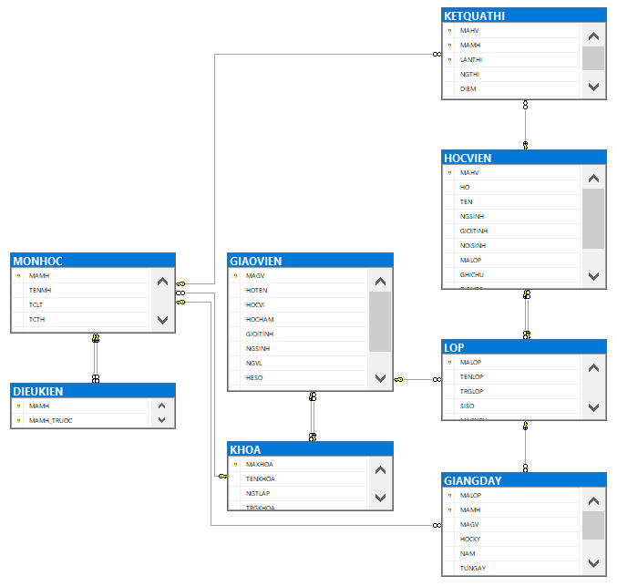

*Hình 1.*

Hoặc,

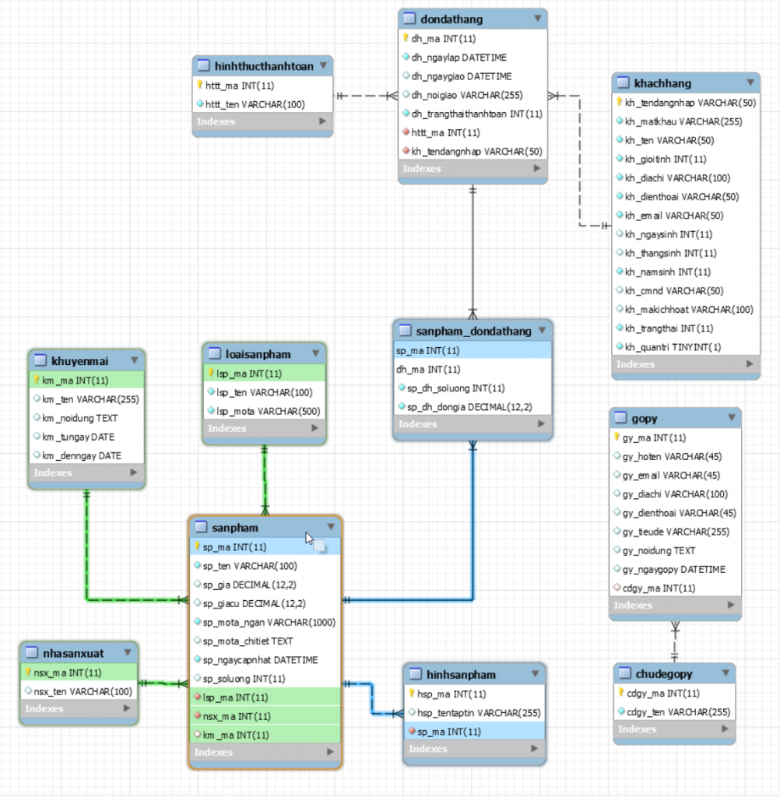

* Giải thích chi tiết:

*Hình 2.*

## Tiêu đề Heading 2

Nội dung đoạn văn dùng Style BT [1]

* Gạch đầu dòng này dùng **Style G1**.

## Tiêu đề Heading 2

Viết thêm các phần khác

* Sơ đồ lớp (nếu có),
* Kiến trúc hệ thống (nếu có)
* Chúng tôi đã xây dựng thành công chức năng xét thưởng…[Hình 5]

# THIẾT KẾ HỆ THỐNG

# ỨNG DỤNG MÔ HÌNH MVC

# MỞ RỘNG THÊM

Đối với nhóm có sử dụng đồ án mẫu… thì nói rõ làm thêm các chức năng gì?

# KẾT LUẬN

Tóm tắt lại quá trình và kết quả hiện có.

Tóm tắt kết quả đạt được?

Kết quả/chức năng hài lòng nhất.

Viết 10 dòng, hoặc nửa trang.

Viết tốt được **2 điểm**

**TÀI LIỆU THAM KHẢO  
(Không bắt buộc theo chuẩn quốc tế)**

Họ và tên tác giả 1, Họ và tên tác giả 2, …, Tên bài tham khảo, năm.

Tên bài viết trang web. Link: http:abc.com.vn (Ngày truy cập). Đối với tài liệu online hạn chế/ko tham khảo các blog công nghệ, wikipedia, facebook, youtube, mạng xã hội…

Trình bày không đúng style TLTK **– 1 điểm**.

**PHỤ LỤC PHÂN CÔNG NHIỆM VỤ**

|  |  |  |
| --- | --- | --- |
| **STT** | **Thành viên** | **Nhiệm vụ** |
| 1 |  |  |
| 2 |  |  |
| 3 |  |  |

***(Chú ý: Ghi rõ từng nhiệm vụ chi tiết của mỗi thành viên).***

Khi làm bài thu hoạch SV phải thực hiện đúng các quy định sau:

1. Sử đụng đúng Template này. Không đúng thì **– 2 điểm**.
2. Copy y chan trên Internet thì gọi là đạo văn và **nhận 0 điểm** cho bài thu hoạch.
3. Nộp đúng hạn theo thông báo của GV.
4. Không trình bày code trong nội dung bài thu hoạch. Nếu muốn thì trình bày tại phụ lục.

Sản phẩm:

1. File word (thêm pdf) báo cáo, ko in ra, nộp file mềm.
2. Slide thuyết trình.
3. Code

**PHỤ LỤC DEMO**

Chạy sản phẩm các bước sau

**Bước 1:**

* …
* …

**Bước 2:**

* …
* …

**Bước n:**

* …
* …

**PHỤ LỤC HÌNH**

Hình 1